U N I T E D N A T I O N S 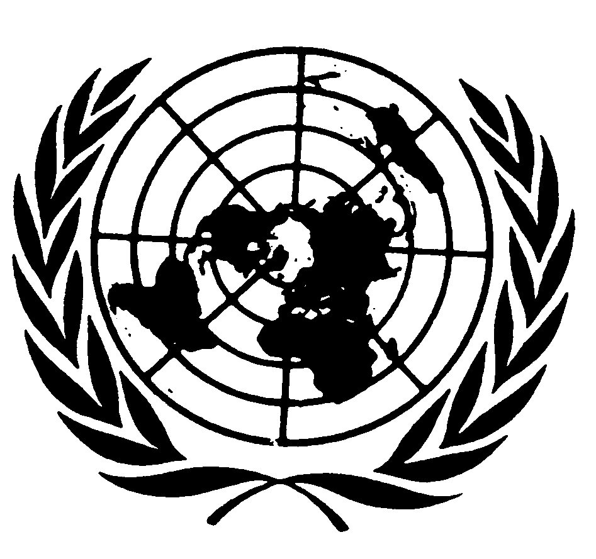 N A T I O N S U N I E S

Le Secrétaire général

Message publié à l’occasion de la Journée mondiale de la radio

13 février 2015

La Journée mondiale de la radio est l’occasion de célébrer un moyen de communication rassembleur qui captive l’imagination.
Tout comme l’ONU, la Radio des Nations Unies fête son soixante-dixième anniversaire en 2015. Chaque année elle diffuse à l’antenne plus de 1 200 reportages, dossiers d’actualité et éditoriaux.
Cette année, la Journée mondiale de la radio met l’accent sur l’importance de la radio pour les 1,8 milliard de jeunes femmes et hommes dans le monde.
Pour ces jeunes du monde entier, la radio est un moyen de communication essentiel.
À l’heure où la communauté internationale se penche sur la définition de nouveaux objectifs de développement durable et tente de trouver un nouvel accord mondial sur l’action face aux changements climatiques, il est urgent que l’on entende haut et fort la voix de ces jeunes.

